通 知

普通高校在校生和毕业5年内的全日制大专及以上学历高校毕业生（含海外留学人员），首次在宁在2020年1月1日至12月31日依法创办经营实体，领取工商营业执照，并担任创业实体的法人、个体工商户主。申请人全职创业，未在自身创办实体外的单位就业参保，请携带身份证、毕业证书、营业执照到齐民路社区党群服务中心申请大学生创业开业补贴。（为提供申领便利，可直接添加下方社区工作人员微信，提交相关材料扫描件即可。）
详情请电话咨询和添加微信齐民路社区工作人员85414669，18951937182。
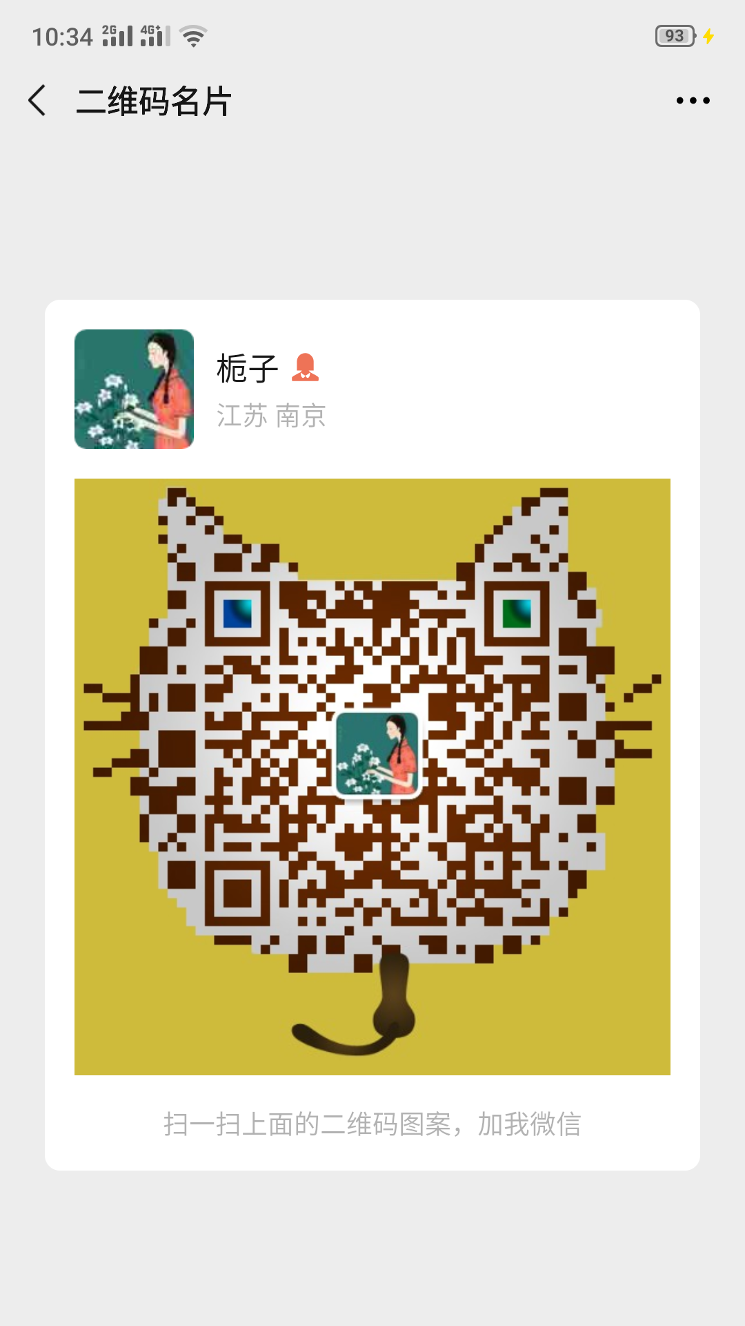

齐民路社区党总支
2020年6月11日

